INTENDENCIA DE TRIBUTOS INTERNOS AREQUIPA – MEPECO
COBRANZA COACTIVA

AVISO: REMATE DE BIEN INMUEBLE
DATOS RELEVANTES DEL REMATE | LOTE 2
NUMERO DE RUC: | 20226659286
DEUDOR TRIBUTARIO: | SOLUCIONES ENERGETICAS DEL SUR S.A.C.
EXPEDIENTE: | 0530080000005
BIENES A REMATAR: | INMUEBLE
PARTIDA REGISTRAL: | 04005288 REGISTRO DE PROPIEDAD INMUEBLE DE LA OFICINA REGISTRAL DE AREQUIPA
DESCRIPCION DEL BIEN: | INMUEBLE UBICADO EN UBIC. RUR. EL CHIRAL U.C. 20314 DISTRITO, PROVINCIA Y DEPARTAMENTO DE AREQUIPA
AREA DEL BIEN M2: | ÁREA DE 5200 M²
LUGAR:
  CALLE JERUSALEN N° 100-102 ESQ CON MERCADERES N° 201-AREQUIPA-AREQUIPA-AREQUIPA
FECHA: | 24 DE SETIEMBRE DE 2026
HORA: | 11:30 A.M
NÚMERO DE REMATE: | PRIMERA CONVOCATORIA
SISTEMA DE REMATE: | DE OFERTA EN SOBRE CERRADO. EN EL EXTERIOR DEL SOBRE SE CONSIGNARÁ COMO DATOS REFERENCIALES: EL BIEN OFERTADO Y/O NÚMERO DE LOTE, NOMBRE, DENOMINACIÓN O RAZÓN SOCIAL DEL POSTOR CON INDICACIÓN DE SU NÚMERO DE RUC O, EN SU DEFECTO, DEL NÚMERO DE DOCUMENTO DE IDENTIDAD QUE CORRESPONDA. EL SOBRE CERRADO CONTENDRÁ EL FORMATO DE PRESENTACIÓN DE POSTURA RESPECTIVO (EL CUAL PUEDE SER DESCARGADO DE LA WEB DE SUNAT_REMATES TRIBUTARIOS) O RECABADO EN LOS CENTROS DE SERVICIOS DE LA ITI AREQUIPA Y SERÁ PRESENTADO DE FORMA FÍSICA EN MESA DE PARTES DE LA CALLE JERUSALÉN N° 100-102 ESQUINA CON CALLE MERCADERES N° 201, DISTRITO, PROVINCIA Y DEPARTAMENTO DE AREQUIPA, DESDE EL DÍA 21 DE SETIEMBRE DE 2026 HASTA ANTES DEL INICIO DEL REMATE, EN EL ÁNFORA ACONDICIONADA PARA TAL FIN. ASIMISMO, SÓLO SE CONSIDERARÁN VÁLIDAS LAS OFERTAS DE LOS POSTORES QUE SE ENCUENTREN PRESENTES EN EL MOMENTO DE LA REALIZACIÓN DEL ACTO DE REMATE. LOS POSTORES QUE NO SE ENCUENTREN PRESENTES AL MOMENTO DE LA APERTURA DE OFERTAS, SE TENDRÁN POR NO PRESENTADAS Y NO SERÁN LEÍDAS.
MODALIDAD: | ARRAS, 30% DEL MONTO DE ADJUDICACIÓN, ENTREGADAS DESPUÉS DEL ACTO DE REMATE
PAGO: | EL ADJUDICATARIO DEL BIEN DEBERÁ CANCELAR EL SALDO DEL PRECIO EN EFECTIVO O CHEQUE DE GERENCIA A LA ORDEN DE SUNAT/BANCO DE LA NACIÓN, EN SOLES, AL CUARTO (4TO) DIA HABIL DE REALIZADO EL REMATE
ENCARGADO DEL REMATE:
  MARTILLERO HAMLET CHAVEZ MARTINEZ CON REGISTRO NRO 231. LA COMISIÓN DEL MARTILLERO ES DEL CARGO DEL ADJUDICATARIO: INMUEBLES 1.5% DEL PRECIO SUBASTADO MÁS I.G.V.
EXHIBICIÓN: | EXHIBICIÓN POR LOS EXTERIORES DEL MISMO ES PERMANENTE EN EL LUGAR DE SU UBICACIÓN.
VALOR TASACIÓN: | S/ 6’387,298.28
PRECIO BASE: | S/4’258,199.00
FORMA DE PAGO: | EFECTIVO O CHEQUE CERTIFICADO O DE GERENCIA A LA ORDEN DE SUNAT/BANCO DE LA NACION, EN SOLES.
GRAVÁMENES Y OTROS: | 1) SERVIDUMBRE DE ELECTRODUCTO DE LÍNEAS DE TRANSMISIÓN, EN VÍA DE REGULARIZACIÓN IMPUESTA A FAVOR DE LA EMPRESA DE GENERACIÓN ELÉCTRICA SOBRE LA LÍNEA DE TRANSMISIÓN DE 33KVC.H DE CHARCANI IV-C.T. CHILINA. TITLULO PRESENTADO EL 25 DE SETIEMBRE DE 1997; 2) EMBARGO DEL 23/09/2015, EXPEDIDO POR SUNAT, RESOLUCIÓN COACTIVA 0510070063045 POR LA SUMA DE S/ 1,500,000.00. TITULO PRESENTADO EL 24 DE SETIEMBRE DE 2015; 3) HIPOTECA A FAVOR DE SUNAT HASTA POR LA SUMA DE S/ 1,900,711.80. TÍTULO PRESENTADO EL 16 DE MAYO DE 2017; 4) EMBARGO DEL 06/12/2017 Y 21/12/2017, EXPEDIDO POR SUNAT, RESOLUCIÓN COACTIVA 0530071263684 Y 0530071279320 POR LA SUMA DE S/ 160,000.00. TITULO PRESENTADO EL 12 DE DICIEMBRE DE 2017; 5) EMBARGO DEL 23/02/2018, EXPEDIDO POR SUNAT, RESOLUCIÓN COACTIVA 0530071320919 POR LA SUMA DE S/ 100,000.00. TITULO PRESENTADO EL 27 DE FEBRERO DE 2018; 6) HIPOTECA A FAVOR DE FINANCIERA TFC S.A. HASTA POR LA SUMA DE US$ 2,429,438.00. TÍTULO PRESENTADO EL 07 DE MAYO DE 2019; 7) MEDIDA CAUTELAR EN FORMA DE ANOTACIÓN DE DEMANDA CONTRA LA EMPRESA TERRANOR S.A.C., EXPEDIENTE JUDICIAL N°07594-2022-37-0401-JR-CI-02 ORDENADO POR EL JUEZ DEL SEGUNDO JUZGADO CIVIL DE AREQUIPA A FAVOR DE MIRIAM ALONDRA MAMANI HUAMÁN. TITULO PRESENTADO EL 28 DE MARZO DE 2023; 8) EMBARGO EN FORMA DE INSCRIPCIÓN DEL 18/10/2023 CONTRA TERRANOR S.A.C., EXPEDIDO POR INDECOPI, RESOLUCIÓN N°004-016719-23/UEC HASTA POR LA SUMA DE S/ 25,153.79. TITULO PRESENTADO EL 15 DE NOVIEMBRE DE 2023; 9) EMBARGO EN FORMA DE INSCRIPCIÓN DEL 25/04/2024 CONTRA TERRANOR S.A.C., EXPEDIDO POR INDECOPI, RESOLUCIÓN N°004-005717-24/UEC HASTA POR LA SUMA DE S/ 26,623.89. TITULO PRESENTADO EL 10 DE MAYO DE 2024; 10) EMBARGO DEL 29/01/2025, EXPEDIDO POR SUNAT CONTRA LA EMPRESA TERRANOR S.A.C., RESOLUCIÓN COACTIVA 0530072826793 POR LA SUMA DE S/ 67,800.00. TITULO PRESENTADO EL 29 DE ENERO DE 2025; 11) EMBARGO EN FORMA DE INSCRIPCIÓN DEL 27/03/2025 CONTRA TERRANOR S.A.C., EXPEDIDO POR INDECOPI, RESOLUCIÓN N°004-004552-25/UEC, HASTA POR LA SUMA DE S/ 10,777.20. TITULO PRESENTADO EL 16 DE ABRIL DE 2025; 12) EMBARGO EN FORMA DE INSCRIPCIÓN DEL 27/05/2025, EXPEDIDO POR INDECOPI CONTRA TERRANOR S.A.C., RESOLUCIÓN N°004-007195-25/UEC, HASTA POR LA SUMA DE S/ 10,777.20. TITULO PRESENTADO EL 04 DE JUNIO DE 2025; 13) EMBARGO EN FORMA DE INSCRIPCIÓN DEL 21/05/2025, EXPEDIDO POR INDECOPI CONTRA TERRANOR S.A.C., RESOLUCIÓN N°004-006913-25/UEC, HASTA POR LA SUMA DE S/ 5,434.69. TITULO PRESENTADO EL 05 DE JUNIO DE 2025; 14) EMBARGO EN FORMA DE INSCRIPCIÓN DEL 22/08/2025 SOBRE LOS DERECHOS DE PROPIEDAD DE LA EMPRESA TERRANOR S.A.C., EXPEDIENTE N° 11629-2024-14-0401-JR-PE-04 HASTA POR LA SUMA DE US$.60,000.00, ORDENADO POR EL JUEZ DEL CUARTO JUZGADO DE INVESTIGACIÓN PREPARATORIA DE SEDE CENTRAL A FAVOR DEL MINISTERIO PÚBLICO. TITULO PRESENTADO EL 01 DE SETIEMBRE DE 2025; 16) EMBARGO EN FORMA DE INSCRIPCIÓN DEL 12/01/2026 SOBRE LOS DERECHOS DE PROPIEDAD DE TERRANOR S.A.C., EXPEDIENTE N° 07632-2025-54-0401-JR-CI-01 HASTA POR LA SUMA DE US$ 82,368.00, ORDENADO POR EL JUEZ DEL PRIMER JUZGADO CIVIL DE AREQUIPA A FAVOR DE WILSON NOE VARGAS FLORES Y CARLA YASMIN AZORIN CONHI. TITULO PRESENTADO EL 28 DE ABRIL DE 2026. LOS BIENES SE REMATAN DÓNDE ESTÁN Y COMO ESTÁN, EN EL ESTADO EN QUE SE ENCUENTREN, A LA VISTA Y SIN LUGAR A RECLAMO POSTERIOR. SIENDO DE CARGO DE LOS INTERESADOS VERIFICAR LA INFORMACIÓN DE LA PARTIDA REGISTRAL, EL ESTADO DE CONSERVACIÓN DEL BIEN, REALIZAR PREVIAMENTE LAS VERIFICACIONES Y CONSTATACIONES, REVISAR ZONIFICACIÓN Y/O LIMITACIONES Y/O OBLIGACIONES DE ORDEN MUNICIPAL Y/O REGLAMENTO INTERNO DE LOS INMUEBLES QUE LES INTERESE ADJUDICARSE Y EN GENERAL CUALQUIER SITUACIÓN E INFORMACIÓN RELACIONADA A LOS BIENES MATERIA DE REMATE; CONDICIONES QUE SON DE PLENO CONOCIMIENTO DE LOS POSTORES Y ADJUDICATARIOS. DE CONFORMIDAD A LAS NORMAS VIGENTES, Y SEGÚN CORRESPONDA SUNAT TRANSFIERE LA PROPIEDAD DEL INMUEBLE ADJUDICADO Y ES DE CARGO DEL ADJUDICATARIO LA DESOCUPACIÓN DEL INMUEBLE, DE SER EL CASO Y CONFORME A LEY. ASIMISMO, CORRESPONDE AL ADJUDICATARIO EFECTUAR EL PAGO DE ALCABALA DE ACUERDO CON LEY

ANEXOS : VISTAS FOTOGRÁFICAS
Vista del Predio
Vista del interior del Predio
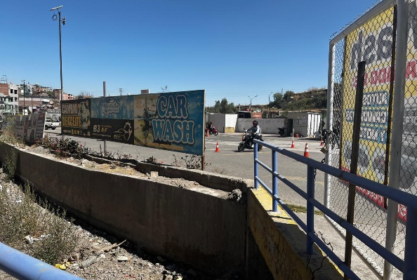
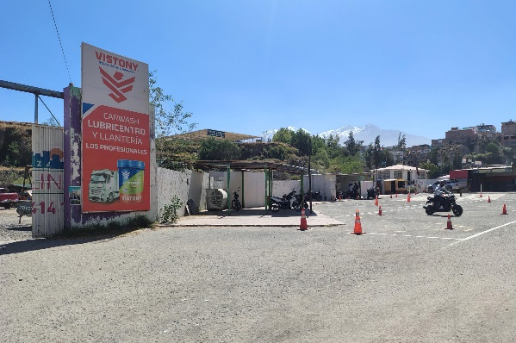
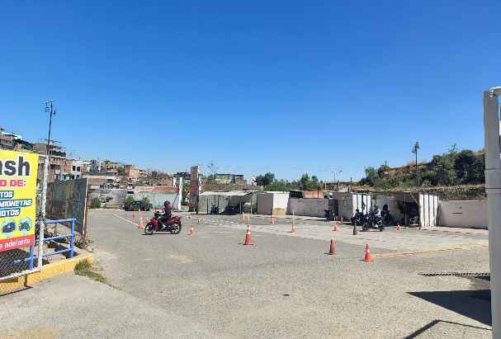
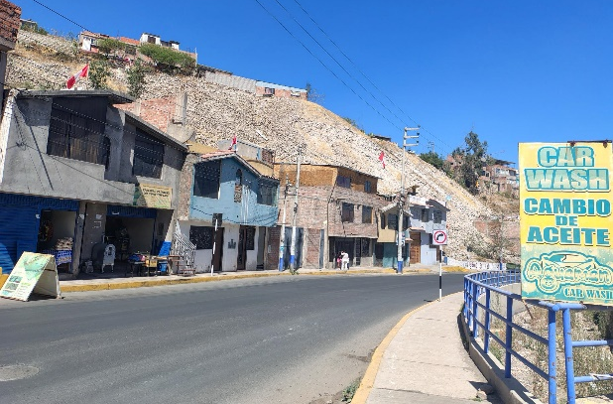
Vista del entorno del Predio
Vista del interior del Predio

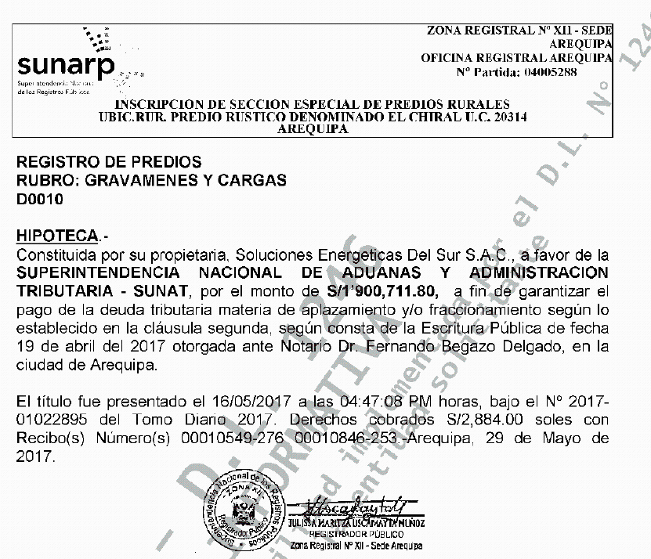

FORMATO PRESENTACIÓN DE POSTURA
REMATE PÚBLICO BAJO EL SISTEMA DE SOBRE CERRADO
Datos del Oferente

Nombre y apellidos/ Razón Social:

DNI/ RUC: Email: Teléfono:

Dirección: Distrito:

Datos del Representante Legal

Nombre y apellidos/ Razón Social:

DNI/ RUC: Email: Teléfono:
Dirección: Distrito:

/ /
Solicito participar en el Remate Público programado para el día que comprende al bien inmueble convocado a Remate Público, de propiedad del deudor tributario:

con RUC N°

OFRECIENDO LA CANTIDAD MÁXIMA DE:
VALOR EN LETRAS | VALOR EN NÚMERO
 | S/.

Correspondiendo entregar por concepto de Arras la cantidad de pago que se realiza vía entrega de cheque certificado/ cheque de gerencia al Martillero Público designado para el Remate del bien convocado.

Huella Digital

Firma del Oferente o Representante

/ /
Arequipa,

Artículo 25°, numeral 2, inciso b) del Reglamento del Procedimiento de Cobranza Coactiva: “Sistema de oferta en sobre cerrado: El postor realizará su oferta mediante carta que será entregada en sobre cerrado. En el exterior del sobre se consignará como datos referenciales: el bien ofertado y/o número de lote, nombre, denominación o razón social del postor con indicación de su número de RUC o, en su defecto, del número de documento de identidad que corresponda. El sobre cerrado será depositado, hasta antes del inicio del remate, en un ánfora acondicionada especialmente para tal efecto. Al cierre del plazo de presentación de las ofertas, el Ejecutor en presencia de un Notario, o en su caso, el Martillero, contará los sobres presentados y procederá a abrirlos uno por uno leyendo en voz alta las ofertas, adjudicando el lote o bien al postor que haya efectuado la oferta más alta.”
Artículo 26°, numeral 2, inciso b) del Reglamento del Procedimiento de Cobranza Coactiva: “Modalidad de Arras: El adjudicatario del bien, después de concluido el acto de remate, entregará en calidad de arras al Martillero Público o al Ejecutor, según corresponda, como mínimo, el equivalente al treinta por ciento (30%) del monto de adjudicación. Cuando el adjudicatario no cumpla con entregar las arras en el momento de la adjudicación, se considerará como nuevo adjudicatario al postor que hubiera realizado la segunda postura más alta o, en defecto de éste, al siguiente postor hasta agotar todas las posturas válidamente realizadas, siempre y cuando el nuevo postor esté dispuesto a pagar las arras en el momento. El oblaje o las arras, según sea el caso, podrán pagarse en efectivo o en cheque de gerencia o certificado a la orden de la “SUNAT/BANCO DE LA NACION”. El adjudicatario perderá el monto otorgado en calidad de oblaje o arras si no cancela el saldo del precio dentro del plazo respectivo. El Martillero Público asume la calidad de depositario del dinero entregado en calidad de oblaje o arras, desde el momento en que lo recibe hasta su entrega a la SUNAT.”

